EXPEDIENTE INDICAÇÃO Nº
DATA
PROTOCOLO Nº

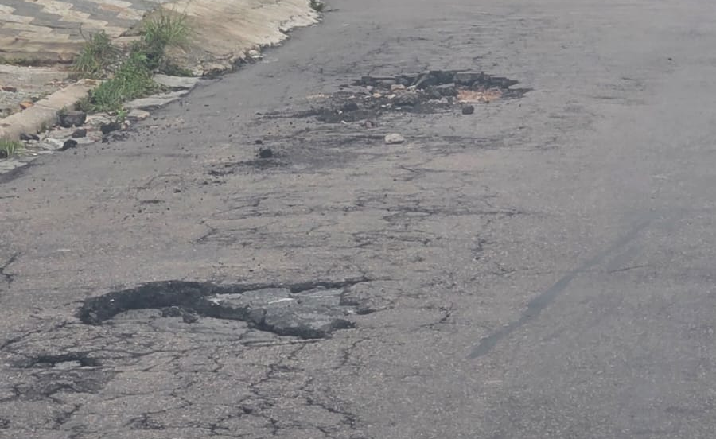
Operação Tapa Buraco na Rua Roma, entre o trecho da Rua Paschoal Gianfrancesco e a Rua Pádua, no Jardim Itália.
CONSIDERANDO que a presença de buracos na via pode dificultar a circulação de veículos e aumentar o risco de acidentes;
CONSIDERANDO que a manutenção adequada da malha viária contribui para a segurança do trânsito e para melhores condições de mobilidade urbana;
CONSIDERANDO a importância da manutenção periódica da malha viária para garantir segurança e melhores condições de mobilidade urbana.

Assim sendo,

INDICO ao Excelentíssimo Senhor Prefeito Municipal, como permite o Regimento Interno, que determine providências quanto a Operação Tapa Buraco na Rua Roma, entre o trecho da Rua Paschoal Gianfrancesco e a Rua Pádua, no Jardim Itália.

Sala das Sessões, 16 de março de 2026.

TIO FABIANO LIMA
VEREADOR

